**Projeto Arquivamento E-mail De Fornecedores**

Projeto com finalidade para acessar um determinado e-mail, o mesmo que nossos fornecedores nos enviam as NF-es e Ct-es, armazenando o xml dos documentos e os e-mails em um determinado diretório.

**Requisitos do Sistema**

O sistema deverá realizar as seguintes operações:

- O sistema deve ser um WindowsForms e possuir um instalador;

- O sistema deve utilizar os dados de usuário e senha do e-mail, informados pelo usuário, para ler e arquivar e-mails;

- O sistema deve ter acesso à internet e os protocolos de acesso do email dependendo do provedor informado no e-mail informado. Caso se tratar de um provedor privado, entrar em contato com o suporte pedindo os dados necessários para o acesso.

- O sistema deve separar os XML dos e-mails, referente ao NF-e e CT-e, e armazenar estes em diretório com nome referente ao tipo do arquivo (NF-e e CT-e);

- Os e-mails a serem extraídos deverão conter as palavras “NF-e” ou “CT-e” no início de suas mensagens. Caso não, ignorar.

- Outros padrões, desconhecidos até o momento, deverão ser alinhado com os fornecedores.

- O sistema deve armazenar o conteúdo do e-mail em um diretório diferente dos arquivos;

- Os arquivos deverão ser salvos dentro do diretório EmailsExportados, dentro do diretório raiz do projeto, e cada um deve possuir seu próprio diretório (NFe, CTe e Email). O sistema deve criar cada diretório caso não houver;

- Após extrair os e-mails e seus arquivos os mesmos deverão ser arquivados.

- Arquivar todos os e-mails que não se adequarem no padrão do sistema.

- Apresentar mensagens de erro e confirmação das ações do sistema para o usuário;

- Gerar um arquivo config.xml, na raiz do projeto, onde será armazenado os dados de E-mail e Senha do e-mail caso o cliente opte por isso;

**Requisitos de Tela**

O projeto deve conter os seguintes componentes:

- Componente para inserir o e-mail;

- Componente para inserir a senha;

- Componente para informar se deseja salvar usuário e senha;

- Botão para realizar a operação;

- Componente para apresentar o feedback da operação;

Segue um exemplo de tela:

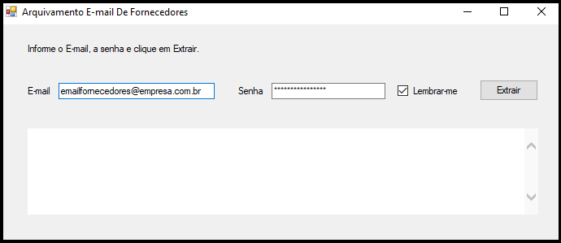

**Requisitos Funcionais**

O projeto deve conter os seguintes procedimentos:

- Ao abrir o projeto dever trazer o conteúdo dos valores “E-mail” e “Senha” do arquivo “config.xml”, caso possuir valor nos mesmos.

- Ao clicar em “Extrair”, caso nenhum e-mail e/ou senha forem informados deverá informar ao cliente uma mensagem pedindo para informá-los;

- Ao clicar em “Extrair”, caso a opção “Lembrar-me” estiver marcada, deve salvar o conteúdo dos campos “E-mail” e “Senha” no arquivo “config.xml”;

- Ao clicar em “Extrair”, caso a opção “Lembrar-me” não estiver marcada, deve remover o conteúdo dos campos “E-mail” e “Senha” no arquivo “config.xml”;

- Ao clicar em “Extrair” e houver algum erro, como indisponibilidade do servidor de acesso, erro de usuário e senha ou configuração de acesso, deverá informar ao cliente uma mensagem clara e específica deste erro;

- Durante a operação de extração de arquivos e arquivamento de e-mails, caso haja algum erro a rotina deverá armazenar um log do erro, em um diretório separado, para salvar o erro, contendo os dados do e-mail que o gerou, e, em seguida, seguir com o próximo e-mail;

- Enquanto o sistema estiver realizando a operação todas as opções em tela deverão estar desabilitadas;

- Após a conclusão da operação deve surgir um aviso em tela informando a mesma ao usuário através de alguma forma de alerta;

- Após a conclusão da operação o usuário deve possuir, em tela, informação de quantos e-mails foram extraídos e quantos houveram de falha;

Segue exemplos de tela:

- Erro de Usuário ou Senha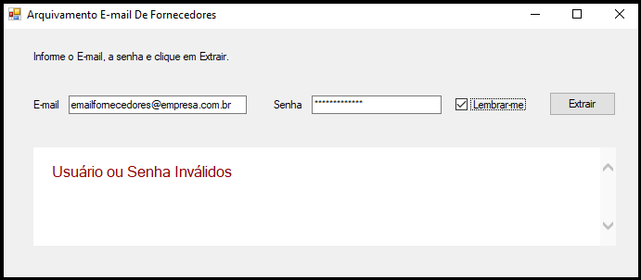

- Erro no Servidor de Acesso que pode ser causado por falha nas configurações para o mesmo.

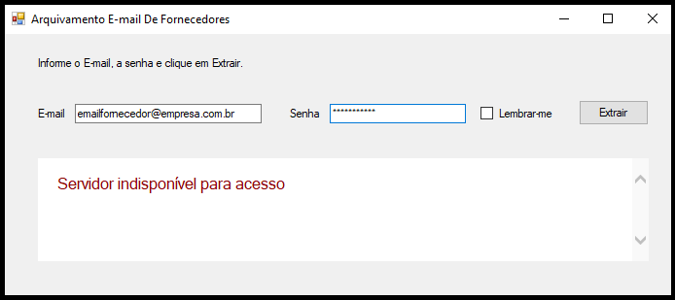

- Finalização do processo